На правах рукописи

Скворцов Алексей Павлович

Разработка и исследование тренажера для подготовки операторов машинного доения коров

Специальность: 05.20.01 – Технологии и средства
механизации сельского хозяйства;
05.20.03 – Технологии и средства технического обслуживания в сельском хозяйстве

АВТОРЕФЕРАТ
диссертации на соискание ученой степени
кандидата технических наук

Оренбург – 2007
Работа выполнена в Оренбургском ордена Трудового Красного Знамени государственном аграрном университете

Научные руководители: заслуженный деятель науки и техники РФ, доктор технических наук, профессор Л.П. Карташов
доктор технических наук
З.В. Макаровская

Официальные оппоненты: доктор сельскохозяйственных наук, профессор Н.К. Комарова
кандидат технических наук, доцент В.Б. Шлейников

Ведущая организация: Министерство сельского хозяйства
Оренбургской области

Защита состоится « 6 » марта 2007 г. в 10⁰⁰ часов на заседании диссертационного совета Д 220.051.02 в ФГОУ ВПО Оренбургском государственном аграрном университете по адресу: 460795, ГПС, г. Оренбург, ул. Челюскинцев, 18.

С диссертацией можно ознакомиться в библиотеке ФГОУ ВПО Оренбургского государственного аграрного университета.

Автореферат разослан « 6 » февраля 2007 г.


Ученый секретарь
диссертационного совета М.М. Константинов
ОБЩАЯ ХАРАКТЕРИСТИКА РАБОТЫ

Актуальность темы. Совершенствование подготовки работников, повышение уровня их профессиональной квалификации относится к числу важнейших элементов эффективности производства. Главной задачей современной системы подготовки и повышения квалификации рабочих является преодоление сложившихся в прошлом несоответствий в подготовке кадров по профессиям, по квалификации и сбалансированном удовлетворении потребностей конкретного производства. Это обуславливается необходимостью научно обоснованного определения реальных потребностей производства в квалифицированных кадрах нужного количества и качества.
Высший технический уровень производства с жесткостью технологического закона требует соответствия рабочей силы и средств труда, опережение роста квалификации рабочих в качестве предпосылки эффективного использования новой техники.
Еще одним важным моментом современного производства, является использование ЭВМ, что требует дальнейшего совершенствования подготовки кадров к овладению техникой. Причем важной проблемой является необходимость изыскания и использования новых форм и методов подготовки кадров для работы с новейшей техникой, освоение которой имеет существенное значение для повышения эффективности производства. В связи с этим изменяется и сам процесс подготовки рабочих кадров. Целостная система подготовки кадров, обеспечивающая воспроизводство квалифицированной рабочей силы в соответствии с потребностями развития производства и его постоянного технического обновления, должна быть рассчитана на то, чтобы воздействовать на каждого работника в течение всей его трудовой деятельности. Каждая ступень обучения призвана быть продолжением предыдущей и в наибольшей степени отвечать как способностям и возможностям работника, так и потребностям производства.
Таким образом, в условиях перехода к рыночной экономике на основе НТП предъявляются новые, более высокие требования к работникам, их профессиональной подготовке, техническим и экономическим знаниям.
Цель исследования: Разработка и обоснование конструктивно- технологических параметров тренажера для подготовки операторов машинного доения коров.
Объект исследования: Процесс подготовки операторов машинного доения коров.
Предмет исследования: Закономерность взаимодействия тренажера с оператором машинного доения коров.
Научная новизна работы состоит:
- совокупность теоретических и практических исследований, обосновывающих необходимость подготовки операторов машинного доения коров;
- теоретические и экспериментальные исследования, доказывающие возможность обучения операторов машинного доения коров на тренажере;
- аналитические зависимости для определения оптимальных параметров тренажера;
- данные исследований влияния степени подготовленности операторов на продуктивность коров;
- результаты теоретических и экспериментальных исследований, подтверждающих эффективность применения тренажера.
Практическую ценность представляют:
- конструкция тренажера (положительное решение от 12.01.07 по заявке № 2005121101/12);
- расчет конструктивно - технологических параметров тренажера;
- результаты проверки тренажера в лабораторных и производственных условиях.
Реализация результатов исследований.
Опытный образец проходил проверку и был внедрен в ЗАО «Нива» Октябрьского района, Оренбургской области.
Апробация: Общие положения диссертации опубликованы в материалах международных научно – практических конференциях Оренбургского ГАУ (2005, 2006), региональной научно – практической конференции молодых ученых и специалистов (2005) и XIII Международного симпозиума по машинному доению коров (Гомель, Беларуси, 2006).
Публикации:
По материалам диссертации опубликовано 7 работ.
Структура и объем диссертации:
Диссертация состоит из введения, пяти глав, общих выводов и приложений. Работа изложена на 142 страницах машинописного текста, включая список литературы из 137 наименований, 32 рисунка, 16 таблиц и 2 приложения.
На защиту выносятся:
- теоретические положения по определению конструктивно-технологических параметров тренажера;
- конструкция тренажера (положительное решение от 12.01.07 по заявке № 2005121101/12);
- результаты лабораторных и производственных исследований.

СОДЕРЖАНИЕ РАБОТЫ

Введение содержит обоснование актуальности выбранной темы, а также основные положения, выносимые на защиту.
В первой главе «Аналитическая интерпретация литературных данных» представлен анализ результатов исследований и известных технических решений, их систематизация и классификация.
Большая роль в решении вопросов повышения профессионального уровня подготовки операторов машинного доения коров принадлежит таким ученным, как Л.П. Карташов, Н.Н. Каскинова, В.И. Квашенников, Л.П. Кормановский, З.В. Макаровская, Н.М. Морозов, П.И. Огородников, В.Д. Поздняков, С.А. Соловьев, Ю.А. Цой, Т.П. Яковенко, и др.
Проведенный анализ тренажеров для подготовки операторов машинного доения коров и их классификация, свидетельствуют о большом разнообразии и широком диапазоне реализуемых ими режимов машинного доения коров. Однако, в существующих конструкциях отсутствует возможность информационного обеспечения (идеализации) сущности процесса молокоотдачи у животного; на них нельзя достаточно полно провести имитацию индивидуальных физиологических особенностей животного: тугодойность, интенсивность и характер молокоотдачи, продуктивность и т.д.; нет возможности применения современных информационно-технических систем для обучения операторов машинного доения коров.
В общем случае многоуровневый подход в разработке тренажеров может быть раскрыт поэтапно в общей модели, функциональной и структурной схемах с применением современных автоматизированных средств основанных на базе ЭВМ, которые смогут максимально приблизить технические средства к биологическим объектам.
Для достижения поставленной цели в работе были решены следующие задачи:
- Изучить состояние вопроса и определить перспективы выбранного направления;
- Проанализировать конструктивные схемы существующих устройств для подготовки операторов машинного доения коров и выявить их преимущества и недостатки;
- Разработать тренажер для подготовки операторов машинного доения коров и провести теоретическое исследование работы созданного тренажера с целью установления связи между его конструктивными и технологическими параметрами;
- Провести экспериментальное исследование созданного тренажера с целью выявления оптимальных конструктивных параметров;
- Дать технико – экономическое обоснование эффективности полученных результатов исследования.
Во второй главе «Теоретические предпосылки разработки и создания тренажера для подготовки операторов машинного доения коров» были рассмотрены физиологические основы машинного доения и представлена схема тренажера.

Основы современной физиологии машинного доения разработаны И.А. Барышниковым, Г.Б. Тверским, Э.П. Кокориной, они и были использованы при создании тренажера.
В основу разработки тренажера заложены операционные технологии с логическими связями, допущениями, ограничениями. Основные объекты формирования профессиональных навыков — физические модели, оснащенные соответствующими датчиками контроля технических и технологических параметров. Преобразованная первичная информация поступает по соответствующим каналам связи на блоки управления, контроля, сравнения, оценки и допущенных ошибок.
Для расширения функциональных и дидактических возможностей тренажера, нами предложен тренажер (рис.1), в котором количественно и качественно учтены и имитируются индивидуальные физиологические особенности животного: тугодойность, интенсивность и характер молокоотдачи, продуктивность.

Рис. 1 Функциональная схема тренажера для операторов машинного доения коров
Общий резервуар 1 с жидкостью, емкость 2 с жидкостью для поддержания требуемой температуры вымени, емкость 3 с жидкостью имитирующей молоко, емкость 4 с жидкостью для преддоильной обработки вымени, исскуственное вымя 5, устройство 6 для преддоильной обработки вымени, датчик 7 сдаивания первых струй, датчик 8 обработки сосков, источник давления воздуха 9, источник питания 10, реле 11 нагревательного элемента жидкости для преддоильной обработки вымени, реле 12 нагревательного элемента жидкости имитирующего молоко, реле 13 нагревательного элемента жидкости циркулирующей в вымени, электромагнитный клапан 14 регулирующий подачу жидкости имитирующей молоко в вымя, датчик 15 расхода жидкости имитирующей молоко, электромагнитный клапан 16 прямого трубопровода подачи жидкости в вымя, центробежный насос 17, датчики 18-20 температуры жидкостей (циркулирующей в вымени, имитирующего молоко, для преддоильной обработки вымени), электромагнитные клапаны 21-23 (перепускающие жидкость из общей емкости в емкость с жидкостью для поддержания требуемой температуры вымени, емкость с жидкостью имитирующего молоко, емкость с жидкостью для преддоильной обработки вымени), электромагнитные клапаны 24-25 подачи воздуха, нагревательные элементы 26-28, электромагнитный клапан 29 подачи жидкости для преддоильной обработки вымени, счетчик 30, электромагнитный клапан 31 трубопровода для охлаждения жидкости циркулирующей в вымени, доильный стакан 32, датчик 33 фиксации установки доильных стаканов на каркасе тренажера, датчик вакуума 34, датчик 35 машинного доения, доильное ведро 36, вакуумметр 37, источник вакуума 38, монитор 39, звуковые колонки 40, принтер 41, датчик 42 уровня в емкости с жидкостью для поддержания требуемой температуры вымени, датчики 43 уровня в емкости с жидкостью имитирующей молоко, датчики 44 уровня в емкости с жидкостью для преддоильной обработки вымени, счетчик молока 45.

В третьей главе «Теория элементов искусственного вымени и воздействия на него при массаже», рассмотрены вопросы деформации оболочки вымени под воздействием руки оператора во время массажа и расчет стенок искусственного вымени.
Для оболочки вымени применяют криволинейные ортогональные координаты α и β (рис. 2). Бесконечно малые дуги ds₁ и ds₂ на криволинейной поверхности можно рассматривать как прямые. В теории поверхностей их называют линейными элементами. Длины линейных элементов пропорциональны дифференциалам независимых переменных:
${\text{ds}}_{1}=\text{Ad}α;$${\text{ds}}_{2}=\text{Bd}β\text{.}$ (1)
Коэффициенты пропорциональности А и В представляют собой коэффициенты искажения, преобразующие приращения криволинейных координат в линейные отрезки. В общем случае эти коэффициенты являются функциями координат α и β.
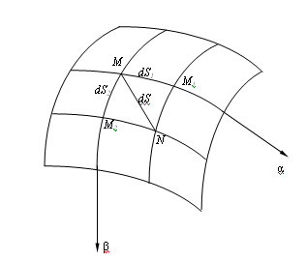
Рис. 2 Оболочка вымени
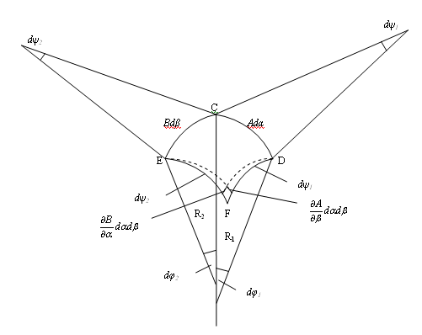
Рис. 3 Бесконечно малый элемент

Квадрат линейного элемента в ортогональных координатах составляет:
$$(\text{ds})^{2}=({\text{ds}}_{1})^{2}+({\text{ds}}_{2})^{2},$$
или с учетом зависимостей (1)
$(\text{ds})^{2}=A^{2}(dα)^{2}+B^{2}(dβ)^{2},$ (2)
где А и В – коэффициенты первой квадратичной формы
Для исследования внутренних усилий выделим из срединной поверхности оболочки линиями α = соnst, α +dα= соnst, β = соnst и β +dβ= соnst бесконечно малый элемент СDFЕ (рис. 3). В координатах α и β‚ он имеет форму ортогонального криволинейного четырехугольника со сторонами
$\begin{aligned}\left.\text{CD}=\text{Ad}α,\text{EF}=\left(A+\frac{∂A}{∂β}dβ\right)dα; | \right\}\end{aligned}$ (3)
Углы dϕ₁ и dϕ₂ соответствуют криволинейным сторонам сторонам четырехугольника Аdα и Bdβ и расположены в двух взанмно перпендикулярных главных нормальных плоскостях, проходящих через точку С. Согласно рисунку, эти углы подчиняются формулам
${dϕ}_{1}=\text{Ad}α/{R_{1}};{dϕ}_{2}=\text{Bd}β/{R_{2}}\text{.}$ (4)
Углы dψ₁ и dψ₂ лежат в касательной плоскости и образованы направлениями смежных касательных к линиям кривизны, проходящих через точки С, D и Е. Для этих углов получаем
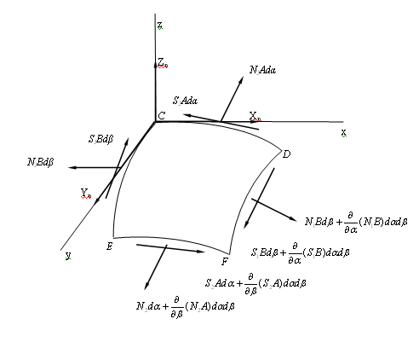
Рис. 4 Нормальные и сдвигающие усилия
$\begin{aligned}\left.{dψ}_{1}≈\text{tg}\left({dψ}_{1}\right)=\frac{\frac{∂A}{∂β}dαdβ}{\text{Bd}β}=\frac{1}{B}\frac{∂A}{∂β}dα; | \right\}\end{aligned}$ (5)
В случае напряженного состояния на гранях рассматриваемого элемента действуют отнесенные к единице длины сечения оболочки нормальные N₁, N₂ и сдвигающие S₁, S₂ усилия. Эти усилия изображены на рис. 4. Поверхностная нагрузка показана в виде составляющих интенсивности нагрузки X_{υ}, Y_{υ}, Z_{υ} по осям подвижной ортогональной системы координат xyz с началом в точке С.
Рассмотрим условия равновесия элемента CDFE. Сумма проекций всех сил на ось С_{х}
$$\begin{aligned}N_{1}\text{Bd}β+\frac{∂}{∂α}\left(N_{1}B\right)dαdβ−N_{1}\text{Bd}β+S_{2}\text{Ad}α+\frac{∂}{∂β}\left(S_{2}A\right)dαdβ−S_{2}\text{Ad}α− \\ −\left[N_{2}\text{Ad}α+\frac{∂}{∂β}\left(N_{2}A\right)dαdβ\right]{dψ}_{2}+\left[S_{1}\text{Bd}β+\frac{∂}{∂α}\left(S_{1}B\right)dαdβ\right]{dψ}_{1}+X_{ν}\text{Ad}α\text{Bd}β=0\end{aligned}$$
Приведем подобные члены и отбросим стоящие в квадратных скобках величины высшего порядка малости:
$$\frac{∂\left(N_{1}B\right)}{∂α}dαdβ+\frac{∂}{∂β}\left(S_{2}A\right)dαdβ−N_{2}\text{Ad}{αdψ}_{2}+S_{1}\text{Bd}{βdψ}_{1}+X_{ν}\text{ABd}αdβ=0$$
Отсюда после подстановки значений углов (5) и упрощения находим
$\frac{∂}{∂α}\left(N_{1}B\right)−N_{2}\frac{∂B}{∂α}+\frac{∂}{∂β}\left(S_{2}A\right)+S_{1}\frac{∂a}{∂β}+X_{ν}\text{AB}=0$ (6)
Аналогично получаем еще два уравнения равновесия, проецируя все силы на оси С_{y} и C_{z}:
$\begin{aligned}\left.\frac{∂}{∂α}\left(S_{1}B\right)+S_{2}\frac{∂B}{∂α}+\frac{∂}{∂β}\left(N_{2}A\right)−N_{1}\frac{∂A}{∂β}+Y_{ν}\text{AB}=0; | \right\}\end{aligned}$ (7)
Из уравнения моментов относительно оси Cz получаем соотношение
$$S_{1}=S_{2}=S$$
С его учетом дифференциальные уравнения равновесия теории оболочек можно представить в таком виде:
$\begin{aligned}\left.\frac{∂}{∂α}\left(N_{1}B\right)−N_{2}\frac{∂B}{∂α}+\frac{∂}{∂β}\left(\text{SA}\right)+S\frac{∂A}{∂β}+X_{ν}\text{AB}=0 | \right\}\left.\frac{∂}{∂α}\left(\text{SB}\right)+S\frac{∂B}{∂α}+\frac{∂}{∂β}\left(N_{2}A\right)−N_{1}\frac{∂A}{∂β}+Y_{ν}\text{AB}=0 | \right\}\end{aligned}$ (8)
Уравнения (8) представляют собой полную систему основных уравнений теории оболочек, выведенную в линиях главных кривизн срединной поверхности оболочки. Число неизвестных функций N₁, N₂ и S соответствует числу уравнений, т. е. при расчете оболочка вымени в бесконечно малом представляет собой статически определимую систему.
Вымя, находящейся под действием внутреннего Р_{а} и внешнего Р_{b} давлений (рис. 5). Внутренний радиус вымени равен а, внешний — b.
Для определения напряжения в стенках искусственного вымени воспользуемся формулами напряжений (9), полученными из общего решения осесимуетричной задачи в перемещениях. Так как рассматриваемая задача относится к случаю плоской деформации, то указанные формулы должны включать упругие постоянные Е₁ и ν₁. Согласно обозначениям (10), имеем
$\begin{aligned}\left.σ_{r}=\left[{E_{1}}/{\left(1−ν_{1}^{2}\right)}\right]⋅\left[\left(1+ν_{1}\right)A−\left(1−ν_{1}\right)B/{r^{2}}\right]; | \right\}\end{aligned}$ (9)
$\begin{aligned}\left.E_{1}=E/{\left(1−ν^{2}\right)}; | \right\}\end{aligned}$ (10)
Для определения постоянных А и В имеем следующие условия на поверхности: при r = а σ_{r} = - p_{a}; при r = b σ_{r} = - p_{b} и подставляя их в формулы (9), получаем:
$\begin{aligned}−p_{a}=\left[{E_{1}}/{\left(1−ν_{1}^{2}\right)}\right]\left[\left(1+ν_{1}\right)A−\left(1−ν_{1}\right)B/{a^{2}}\right]; \\ −p_{b}=\left[{E_{1}}/{\left(1−ν_{1}^{2}\right)}\right]\left[\left(1+ν_{1}\right)A−\left(1−ν_{1}\right)B/{b^{2}}\right]\text{.}\end{aligned}$ (11)

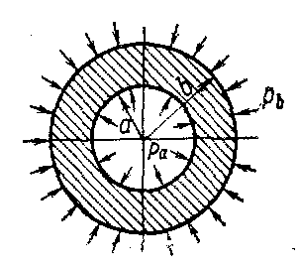
Рис. 5 Вымя, находящейся под действием внутреннего Р_{а} и внешнего Р_{b} давлений
Решая совместно уравнения (11), находим:
$$\begin{aligned}A=\frac{1−ν_{1}}{E_{1}}\frac{p_{a}a^{2}−p_{b}b^{2}}{b^{2}−a^{2}}; \\ B=\frac{1+ν_{1}}{E_{1}}\frac{\left(p_{a}−p_{b}\right)a^{2}b^{2}}{b^{2}−a^{2}}\text{.}\end{aligned}$$
После подстановки найденных постоянных в уравнения (9) получаем напряжения:
$\begin{aligned}\left.σ_{r}=\frac{p_{a}a^{2}−p_{b}b^{2}}{b^{2}−a^{2}}+\frac{a^{2}b^{2}\left(p_{b}−p_{a}\right)}{r^{2}\left(b^{2}−a^{2}\right)}; | \right\}\end{aligned}$ (12)
Условимся, что сумма нормальных напряжений σ_{r} и σ_{Θ} во всех точках вымени одинакова. Действительно, складывая почленно формулы (10), находим
$σ_{r}+σ_{θ}=2\frac{p_{a}a^{2}−p_{b}b^{2}}{b^{2}−a^{2}}=\text{const}\text{.}$ (13)
В случае плоской деформации в поперечных сечениях вымени возникают также нормальные напряжения σ_{z}.
$$σ_{z}=ν\left(σ_{r}+σ_{θ}\right)\text{.}$$
Подставляя сюда сумму напряжений (12), получаем
$$σ_{z}=2ν\frac{p_{a}a^{2}−p_{b}b^{2}}{b^{2}−a^{2}}=\text{const}\text{.}$$
Таким образом, осевые нормальные напряжения σ_{z} постоянны в вымени.
В частном случае, когда на вымя действует только внутреннее давление, т. е. Р_{b}=0, формулы напряжений (12) принимают схожий вид.
Эпюры этих напряжений изображены на рис. 6 а. Наибольшие сжимающие радиальные и растягивающие тангенциальные нормальные напряжения возникают в точках у внутренней поверхности вымени, т. е. при r = а:
$$\begin{aligned}\text{max}σ_{r}=−p_{a}; \\ \text{max}σ_{θ}=p_{a}\frac{b^{2}+a^{2}}{b^{2}−a^{2}}\text{.}\end{aligned}$$
В точках у наружной поверхности вымени (при r = b)
$$\begin{aligned}σ_{r}=0; \\ σ_{θ}=\frac{2p_{a}a^{2}}{b^{2}−a^{2}}\text{.}\end{aligned}$$

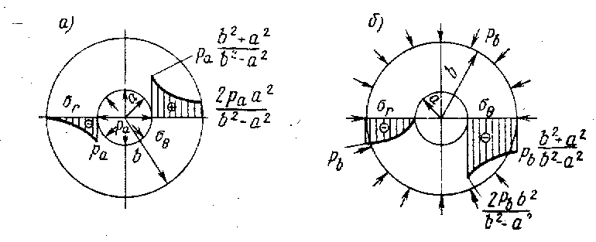
Рис. 6 Эпюры напряжений: а - действие только внутреннего давления, б – наружного.
Это значит, что все точки вымени испытывают одинаковые по значению радиальные и тангенциальные напряжения, отличающиеся лишь знаком. Следовательно, вымя с большим наружным радиусом находится в условиях чистого сдвига. В точках внутренней поверхности (при r = а) эти напряжения равны давлению р_{а}, в точках, соответствующих r = 4а, они составляют р_{а} /16.
В другом частном случае, когда на вымя действует только наружное давление (Р_{а} = 0) из формул (12) получаем аналогичные выражения.
Эпюры этих напряжений изображены на рис. 6 б. В точках внутренней поверхности при r = а
$$\begin{aligned}σ_{r}=0; \\ σ_{θ}=−\frac{2p_{b}b^{2}}{b^{2}−a^{2}},\end{aligned}$$
а в точках наружной поверхности при r = b
$$\begin{aligned}σ_{r}=−p_{b}; \\ σ_{θ}=−p_{b}\frac{b^{2}+a^{2}}{b^{2}−a^{2}}\text{.}\end{aligned}$$
На основании приведенных выше теоретических выкладок, были получены рабочие формулы для определения конструктивно-геометрических параметров искусственного вымени в тренажере.

В четвертой главе «Экспериментальные исследования тренажера», изложена программа, методика и результаты лабораторных и производственных исследований.
Экспериментальные исследования тренажера предусматривают лабораторные испытания, целью которых была настройка искусственного вымени на заданные режимы работы, и производственные, в ходе которых выявлялись оптимальные параметры технологии доения коров, и определялась ее эффективность по сравнению с существующим вариантом.
В процессе проведения лабораторных экспериментов исследованы следующие основные вопросы:
1. Характер изменения упругости искусственного вымени в зависимости от его конструктивных параметров, температуры и давления создаваемого в нем.
2. Возможность имитации упругости вымени животного в течение доения.
Изменение упругости вымени во время доения животного, имеет ключевое значение в эксперименте. Основным показателем работы искусственного вымени являются имитация упругости вымени животного. Для сокращения времени исследования нами была разработана лабораторная установка функциональная (рис. 7).

Функциональная схема искусственного вымени содержит (рис. 7) общий резервуар 12, разделенный на две части, емкость 13 с жидкостью имитирующей молоко, емкость 14 с жидкостью для поддержания требуемой температуры вымени, корпус вымени 15, выполненный из нескольких слоев резины и в межстенном пространстве которого циркулирует жидкость, электромагнитные клапаны 16-17, центробежный насос 18, электромагнитный клапан 19 трубопровода для охлаждения циркулирующей жидкости в вымени, электромагнитный клапан 20 прямого трубопровода подачи циркулирующей жидкости в вымя, источник питания 21, электромагнитный клапан 22 регулирующий подачу жидкости имитирующей молоко в вымя, реле 23 нагревательного элемента жидкости циркулирующей в вымени, реле 24 нагревательного элемента жидкости имитирующего молоко, датчики 25-26 уровня, датчики 27-28 температуры, нагревательные элементы 29,30, соски 31, контактные пары 32,33,34.
Рис. 7 Функциональная схема искусственного вымени

Для исследования упругости вымени подбирали резину, которая оптимально изменяла свои упругие свойства при изменении температуры и давления. Плотность резины изменялась от 900 до 1100 кг/м³, температура от 30 до 40 °С, давление от 3 до 7 кПа.
При исследовании изменения упругости резины, в зависимости от плотности резины, давления и температуры было установлено, что для достижения реальной температуры вымени коровы и внутривыменного давления подходит резина ASTREL MF/OF с плотностью 1000 кг/м³.
При исследовании резины с плотностью 1000 кг/м³ (рис. 8) было установлено, что при изменении температуры (Х₁) и давления (Х₂) упругость (У) резины изменяется по квадратичной зависимости (14):
У = - 6,9319 + 2,7958 Х₂ + 0,1275Х₁- 0,0917Х₂² - 0,0108Х₂Х₁+0,0013Х₁² (14)

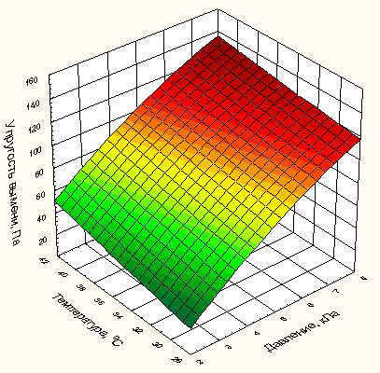
Рис. 8 График изменения упругости резины, в зависимости от давления и температуры.

Для определения режимных параметров лабораторной установки была исследована упругость вымени коровы в производственных условиях при полном соблюдении технологии машинного доения. Результаты проведенных измерений представлены на рис 9.

0
20
40
60
80
100
120
140
0
30
60
90
120
150
180
210
240
270
300
Время, с
Упругость, Па
Корова №444
Корова №486
Корова №512
Корова №541
Ср. знач
Рис. 9 Изменения упругости вымени в процессе доения
На рис. 9 представлены изменения упругости вымени в процессе доения, полученные в производственных условиях и рассчитано среднее значение упругости вымени, которое будет взято за основу при определении температуры вымени и внутривыменного давления для получения реальной упругости искусственного вымени.
Для имитации реальной упругости искусственного вымени нами подобраны следующие режимные параметры (табл. 1).
Таблица 1
Режимные параметры искусственного вымени
Время доения,с | 0 | 30 | 60 | 90 | 120 | 150 | 180 | 210 | 240 | 270 | 300
Ср. знач. упругости вымени  (произ. испыт.), Па | 51,5 | 78 | 98,5 | 108,5 | 107,5 | 107 | 103 | 99 | 91,5 | 85,75 | 78,25
Температура рабочей  жидкости, °С | 30 | 30 | 35 | 40 | 40 | 40 | 40 | 35 | 35 | 30 | 30
Внутривыменное  давление, кПа | 3 | 5 | 5 | 7 | 7 | 7 | 7 | 5 | 5 | 5 | 5
Ср. знач. упругости вымени  (лабор. испыт.), Па | 50 | 82 | 97 | 108 | 108 | 108 | 108 | 97 | 91 | 85 | 82

С целью определения оптимальных параметров подготовительных операции вымени, были проведены эксперименты по изучению влияния продолжительности стимуляции и усилия воздействия руки оператора во время массажа на температуру вымени (рис.10). Выведено уравнение (15) зависимости температуры вымени (У₁) от времени стимуляции (Х₁) и усилия (Х₂).
У₁=28,4978+0,3518Х₁+0,0865Х₂-0,0042Х₁²-0,0012Х₁Х₂-0,0009Х₂² (15)
Время стимуляции изменялось от 30 до 50 с, а усилие от 10 до 30 Н.
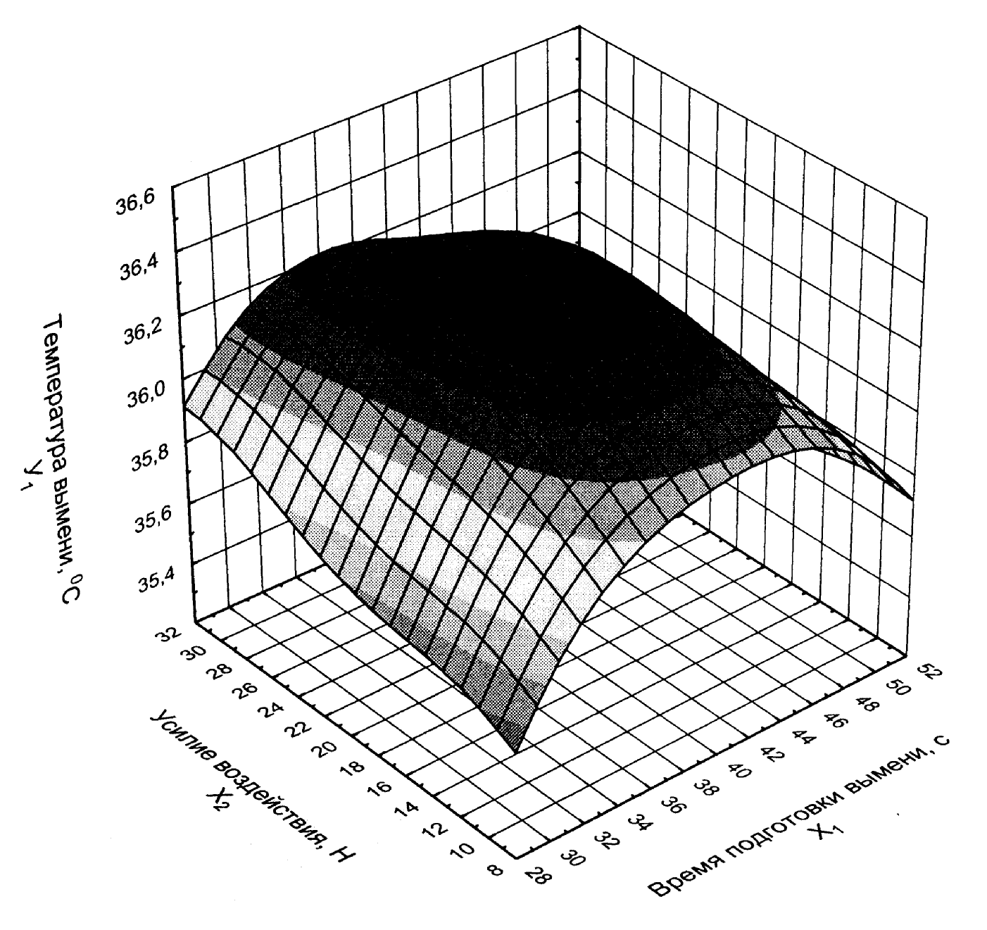

Рис. 10 Зависимости температуры вымени (У₁) от времени
стимуляции (Х₁) и усилия (Х₂)
Лабораторные и производственные исследования позволили определить основные технологические параметры доения коров.
Испытания проводили в производственных условиях на молочно-товарной ферме в ЗАО «Нива».
Цель испытаний – оценка эффективности и степени влияния подготовленности операторов на удой животного.
Технология производственных испытаний предусматривала доение отобранных опытных и контрольных групп животных в хозяйстве в одинаковых условиях.
В качестве основных результирующих факторов нами были выбраны следующие показатели: время машинного доения, величина разового удоя, величина додоя.
Установлено, что время доения одного животного обученным оператором на 15,8 % меньше, чем время выдаивания не подготовленным оператором, что, по нашему мнению, является результатом выполнения правил доения.
Кроме того, чистота выдаивания у не подготовленного оператора значительно хуже, чем у обученного оператора, что видно при сравнении величин додоя, где расхождение составляет 10,3 %.
Этим объясняется разница в разовых удоях — обученный оператор выводит на 8,6 % молока больше, нежели не подготовленный оператор.
Производственные испытания показали, что обученный на тренажере оператор, выгодно отличается от не обученного оператора.

В пятой главе «Обоснование экономической эффективности внедрения тренажера» описана методика определения эффективности, приведены исходные данные и результаты расчетов.
Экономическая эффективность внедрения тренажера при надое 3500 кг на одну фуражную корову составляет 521 рубль в год.

ОБЩИЕ ВЫВОДЫ

- До настоящего времени, одной из важных проблем в животноводстве остается квалификация оператора, в связи с этим, актуальной является задача разработки и исследования тренажера для подготовки операторов машинного доения коров, обладающего высокой точностью имитирования реального объекта и процесса доения коров с различными индивидуальными физиологическими особенностями. Продуктивность коров во многом зависит от уровня профессиональной подготовки операторов машинного доения коров. Эффективное формирование сенсомоторных и перцептивно-моторных навыков операторов при машинном доении коров, учитывая современные требования, предъявляемые к тренажеру, возможно лишь в дидактической системе.
2. С целью разработки тренажера, были проанализированы существующие схемы тренажеров и рассмотрены физиологические основы машинного доения. Установлено, что для расширения функциональных и дидактических возможностей тренажера, необходимо учитывать следующие индивидуальные физиологические особенности коров: тугодойность, интенсивность и характер молокоотдачи, продуктивность, упругость вымени, температуру вымени.
3. Разработанный тренажер содержит блок задания исходных условий, блоки управления, контроля и усилительно-преобразовательный блок, соединенный с компьютером. Блоки управления и контроля тренажера реализованы на основе физической модели комплекса оборудования применительно, в частности, к тренажеру для операторов машинного доения коров. Моделирование технологического процесса при обучении охватывает в реальном времени следующие операции: преддоильная обработка вымени, машинное доение, обработка сосков. Тренажер, также содержит искусственное вымя.
4. Для определения конструктивных параметров вымени, потребовался расчет молоковыводящей системы вымени и её конфигурации. Определено оптимальное количество и расположение зон нагрузок от действия струй воды из разбрызгивающего устройства для преддоильной обработки вымени. Полученные математические зависимости основных закономерностей при воздействии руки оператора на вымя во время массажа, позволили определить величины деформаций вымени при различных усилиях стимуляции (от 10 до 30 Н). Определена зависимость воздействия внутреннего Р_{а} и внешнего Р_{b} давлений от геометрических параметров вымени (внутренний радиус вымени равен - а, внешний – b), необходимой для расчета возникающих напряжений в вымени.
5. С целью получения объективных показателей, при проведении исследований были разработаны и предложены:
- установка для имитации упругости вымени в лабораторных условиях,
- методики исследования упругости вымени и сравнительного испытания способов доения коров,
- устройство для определения упругости вымени.
Применение этих методик позволило получить достоверные данные с минимальной погрешностью.
6. Лабораторные испытания позволили определить оптимальную плотность резины (1000 кг/м³), которая обеспечивает достоверную упругость искусственного вымени в процессе доения при изменении следующих параметров:
- температуры рабочей жидкости 30…40 °С,
- давления в вымени 3…7 кПа.
7. Сравнительные испытания способов доения коров показали, что наиболее эффективным является ручное доение обученным на тренажере оператором. Результаты исследования усилия стимуляции и времени подготовки вымени подтверждают эффективность применения при подготовке вымени 40 секундной стимуляции с усилием 20 Н. При этом полученная зависимость показывает, что с увеличением усилия с 10 до 20 Н, температура вымени увеличивается на 2,5°С, что свидетельствует о возбуждении полноценного рефлекса молокоотдачи.
8. Производственные испытания тренажера показали высокую эффективность тренажера. Чистота доения обученным оператором на 10,3 % превосходит показатели необученного, удой в среднем увеличился на 8,6 %.
9. Экономическая эффективность внедрения тренажера при надое 3500 кг на одну фуражную корову составляет 521 рубль в год.

ОСНОВНЫЕ ПОЛОЖЕНИЯ ДИССЕРТАЦИИ ОПУБЛИКОВАНЫ В СЛЕДУЮЩИХ РАБОТАХ

- Скворцов А.П. Технические и программные средства для обучения операторов. Материалы региональной научно – практической конференции молодых ученых и специалистов Оренбургской области. Часть I. - Оренбург: ИПК ГОУ ОГУ. - 2005.- с. 254 – 255.
- Скворцов А.П. Тренинг операторов машинного доения коров. Сборник докладов международной научно-технической конференции. Выпуск 6. – Оренбург: ОГАУ, 2005. с. 114 – 115.
- Шахов В.А., Скворцов А.П. Правильному доению обучает тренажер. // Сельский механизатор. – 2006.-№ 7. – с. 33-34.
- Карташов Л.П., Макаровская З.В., Скворцов А.П., Цвяк А.В. Об оценке коров при машинном доении тепловизионным методом. Материалы XIII Международного симпозиума по вопросам машинного доения сельскохозяйственных животных – Гомель. 2006. – с. 61 - 66.
- Шахов В.А., Скворцов А.П., Цвяк А.В. Температура вымени у коров в зависимости от преддоильной подготовки. Управление экономическим ростом в АПК: методология, теория и практика хозяйствования: материалы международной научно-практической конференции. – Оренбург: ОГАУ, 2006. с. 301 – 303.
- Скворцов А.П., Цвяк А.В. Оценка эффективности молоковыведения. Управление экономическим ростом в АПК: методология, теория и практика хозяйствования: материалы международной научно-практической конференции. – Оренбург: ОГАУ, 2006. с. 304 – 308.
- Скворцов А.П. Искусственное вымя для тренажера. Сборник докладов международной научно-технической конференции. Выпуск 7. – Оренбург: ОГАУ, 2006. с. 190 – 194.

